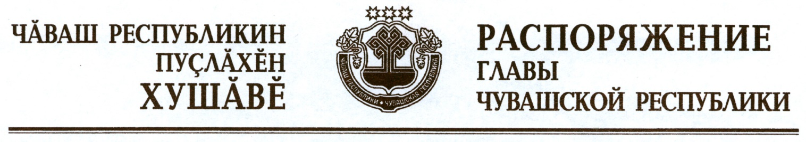

В соответствии с Указом Главы Чувашской Республики от 24 марта 2020 г. № 82 «Об Администрации Главы Чувашской Республики»:
1. Установить, что в структуру Администрации Главы Чувашской Республики (далее – Администрация) входят:
1) пресс-секретарь Главы Чувашской Республики;
2) помощники Главы Чувашской Республики;
3) структурные подразделения:
а) Управление внутренней политики, в состав которого входят:
отдел по взаимодействию с общественными объединениями,
отдел по взаимодействию с органами местного самоуправления,
отдел по работе с органами государственной власти,
экспертно-аналитический отдел;
б) Секретариат Главы Чувашской Республики, в состав которого входят:
отдел контроля деятельности органов исполнительной власти Чувашской Республики и анализа деятельности органов местного самоуправления,
сектор внутреннего контроля исполнения поручений;
в) Управление по работе с обращениями граждан и взаимодействию с субъектами общественного контроля, в состав которого входят:
аппарат по обеспечению деятельности Общественной палаты Чувашской Республики,
отдел по работе с обращениями граждан,
сектор по взаимодействию с субъектами общественного контроля;
г) Государственно-правовое управление, в состав которого входят:
отдел правовой экспертизы,
отдел по законопроектной работе,
отдел по правовому обеспечению;
д) Управление государственной гражданской службы, кадровой политики и государственных наград, в состав которого входят:
отдел государственной гражданской службы,
отдел кадровой работы и профессионального развития государственных гражданских служащих,
сектор государственных наград;
е) Управление пресс-службы и протокола, в состав которого входят:
отдел пресс-службы,
организационный отдел, в состав которого входит сектор протокола,
отдел информационных ресурсов;
ж) Управление делопроизводства, в состав которого входят:
сектор лингвистической экспертизы и перевода,
сектор документационного обеспечения,
печатно-издательский сектор;
з) Управление делами, в состав которого входят:
отдел материально-производственного обеспечения,
сектор материально-технического обеспечения, ремонта и эксплуатации зданий,
сектор социально-производственного обеспечения,
сектор эксплуатации технических средств;
и) Отдел бухгалтерского учета и финансов;
к) Отдел специальной документальной связи и защиты информации;
л) Отдел по мобилизационной работе;
м) Отдел по реализации антикоррупционной политики;
н) Отдел по обеспечению деятельности антитеррористической комиссии в Чувашской Республике;
о) отдел режимно-секретной работы;
п) отдел по обеспечению деятельности заместителя Председателя Кабинета Министров Чувашской Республики;
р) аппарат по обеспечению деятельности Уполномоченного по правам человека в Чувашской Республике;
с) аппарат по обеспечению деятельности Уполномоченного по правам ребенка в Чувашской Республике;
т) аппарат по обеспечению деятельности Уполномоченного по защите прав предпринимателей в Чувашской Республике.
2. Установить, что Руководитель Администрации имеет:
первого заместителя Руководителя Администрации, являющегося начальником Управления внутренней политики;
заместителя Руководителя Администрации, являющегося начальником Управления по работе с обращениями граждан и взаимодействию с субъектами общественного контроля;
заместителя Руководителя Администрации, являющегося начальником Государственно-правового управления.
3. Настоящее распоряжение вступает в силу с 4 апреля 2020 года.

Временно исполняющий
обязанности Главы
Чувашской Республики – О.Николаев

г. Чебоксары
24 марта 2020 года
№ 134-рг

